PASQUIER PIERRE
PRISCOGLIO FLORENT
M1-ISC

INFO 704

ANALYSE D'ALGORITHMES : PROBLEME DES 3 COULEURS

Description du problème :
Étant donné un graphe, on veut savoir si il est possible de colorier chaque sommet de façon à ce qu’aucun sommet adjacent n’ait la même couleur.

Une solution à ce problème correspond à une assignation de couleurs.

Une solution pour un graphe à 3 sommets :
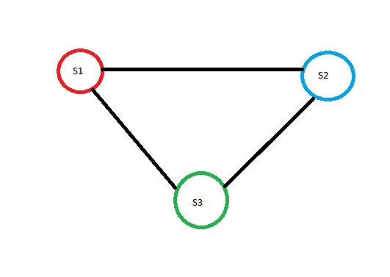

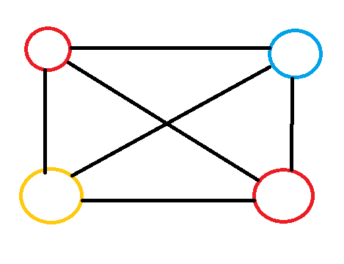

Exemple de graphe impossible a colorier avec 3 couleurs :

Analyse de complexité :

Version Génère et Teste :
On génère et teste toutes les instances possibles de ce problème, ce qui n’est pas du tout optimisé :
Fonction GeT (graphe g) :
Début :
Tant qu’il reste des configurations non générés :
Génerer(coloration)
si coloration == correcte
retourner coloration
fin tant_que
Fin

Complexité : Ω(nb_couleurs ^ nb_sommets)
Nous n’avons pas eu le temps de coder cet algo, nous utilisons le backtrack.

Version Retour sur Trace :
On génère et teste toutes les instances possibles de ce problème, ce qui n’est pas du tout optimisé :

Fonction GeT (graphe g) :
Début :
Pour chaque Sommet i dans g :
i.AssignerCouleur() ;
fin_pour
fin

Fonction AssignerCouleur(Sommet this) :
Début :
Pour chaque couleur :
Si aucun voisin n’a la même couleur :
this.couleur = couleur
fin_si
fin_pour
fin

Complexité théorique : Ω(nb_couleurs ^ nb_sommets).
Cet algo a la même complexité théorique que le GeT, cependant, en pratique, ReT a une complexité temporelle plus faible, et une complexité spatiale très inférieure car on ne stocke pas tous les résultats.

Algo génère SAT:
On ajoute 3 sommets a, b, c.
Pour chaque clause, on génère un

Fonction
On ajoute 3 sommets a, b, c.
relier (a, b)
relier(b, c)
relier(a, c)
Pour chaque variable n :
Ajouter 2 sommets :
x1 [n], _x1[n]
Pour chaque clause L :
Ajouter 5 sommets : D[L], E[L], F[L], G[L], H[L]
relier (D[L], E[L])
relier (D[L], F[L])
relier (F[L], G[L])
relier (G[L], H[L])
relier (F[L], H[L])
relier (F[L], H[L])
relier (tous les x, G[L])
relier (tous les _x, H[L])
fin_pour
relier (C, tous les x)
relier (C, tous les _x)
relier (A, tous les D)
relier (A, tous les E)

